**Bài tập Git**

Sinh viên A: Trần Văn Ngọc Thi DH51901412

Sinh viên B: Trần Minh Luân DH51900936

Sinh viên C: Trần Đình Ri DH51805469

Nhóm : https://github.com/tranngocthi2001/demo2.git

1. Hãy tạo 1 remote repository (RR) (sv A)
2. SV A tạo 1 local repository (LR) tại E:\TenNhom_repo

Trả lời: …

1. SV A chép file source.cpp được cung cấp vào LR của mình vừa tạo

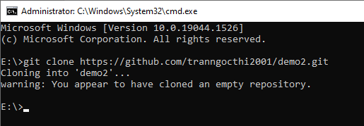

1. Nhóm cho biết trạng thái (status) của các file vừa chép vào? Xem trại thái bằng cách nào?

Trả lời: Trạng thái file là Modifile

Xem trạng thái file bằng lệnh: git status

Hình minh họa

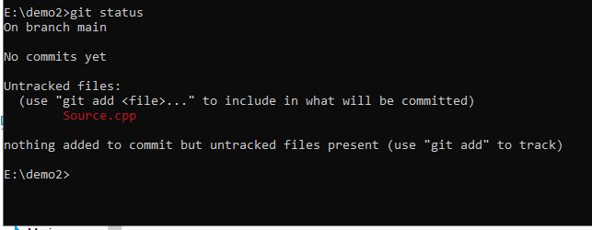

1. SV A hãy **thêm** file đó vào LR

Trả lời: Thêm file vào local dung lệnh: git add Source.cpp

1. Kiểm tra lại trạng thái các file đó

File source.cpp có trạng thái là gì?

Trả lời: Kiểm tra trạng thái lại bằng git status

File Source có trạng thái Staging Area. Staging Area nghĩa là một khu vực mà nó sẽ được chuẩn bị cho quá trình commit

Hình minh họa  
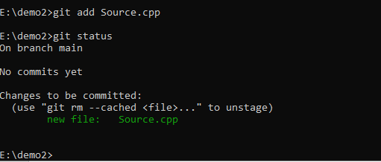

1. **Commit** những thay đổi đó

Lệnh: git commit –m “message”

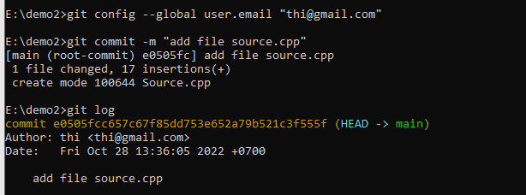

1. Đẩy các thay đổi đó lên RR của nhóm bằng lệnh gì?

Trả lời: git push

Hình kết quả

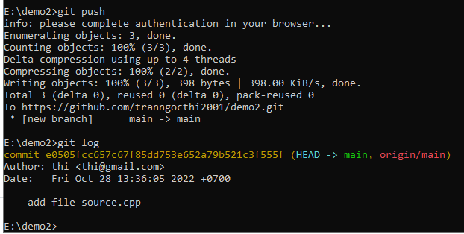

1. SV B,C,D,E lấy kho của nhóm mình về máy

Trả lời: git clone https://github.com/tranngocthi2001/demo2.git

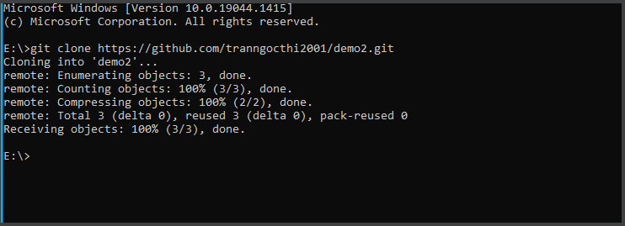

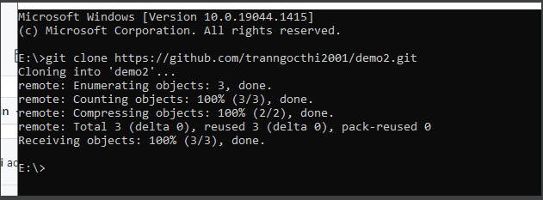

1. SV A, B,C, D hoàn thành file source.cpp theo cách riêng của mình

A:

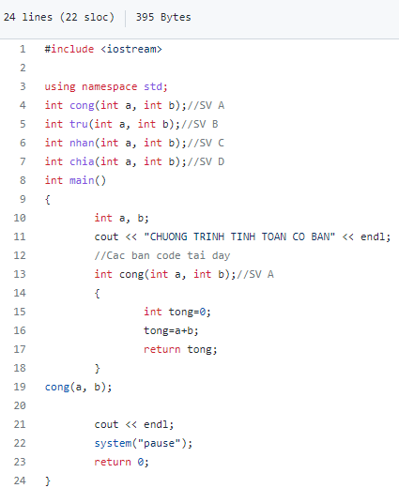

B:

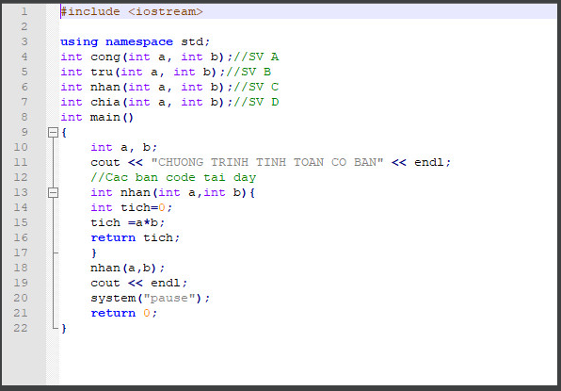

C:

1. SV A, B,C, D đẩy các phần thay đổi của mình lên RR có được không? Nếu không được thì bị vấn đề gì? Nêu cách giải quyết.

Trả lời

A: đẩy được.

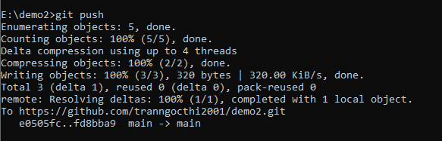

B: không được

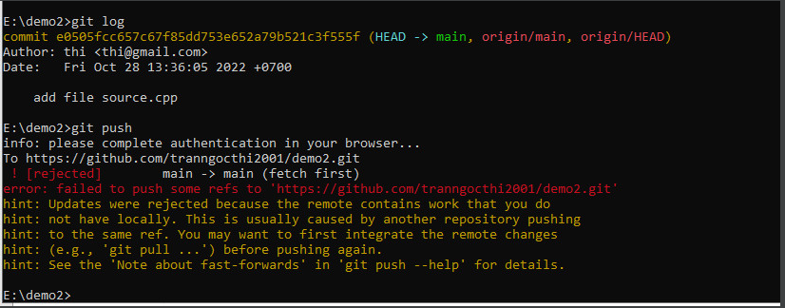

Xung đột.

Cách giải quyết: git pull

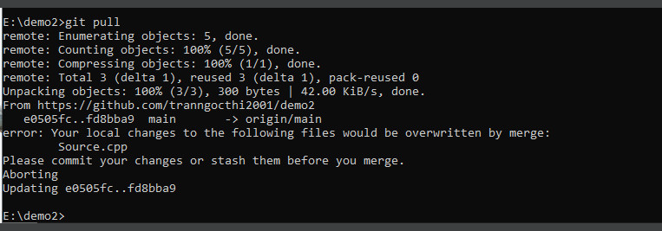

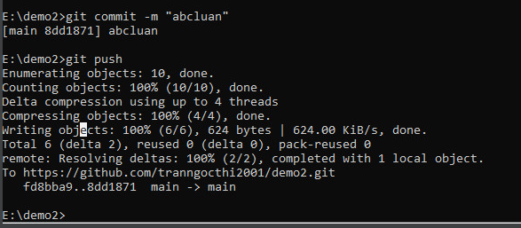

Chỉ cần xóa và giữ lại những đoạn code nào cần.

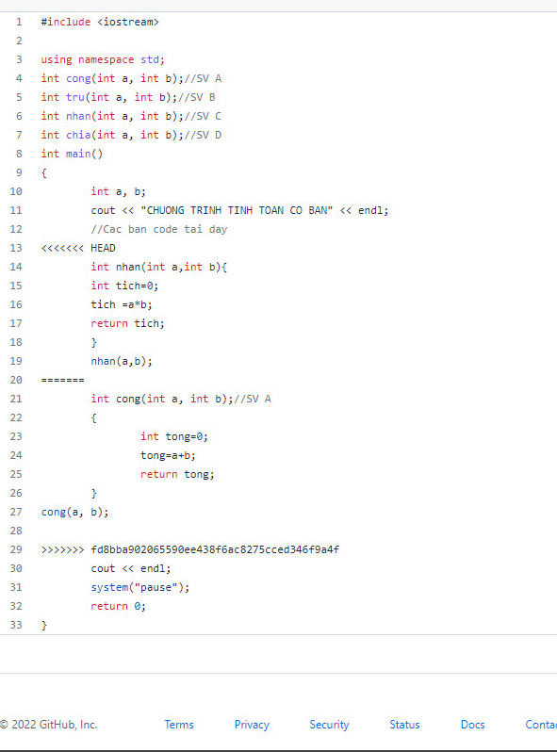

C: không được

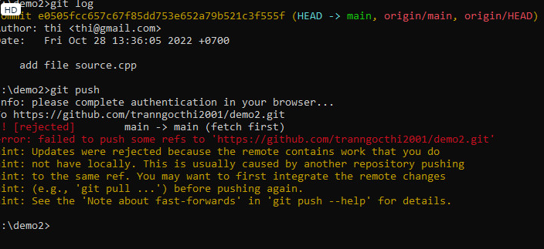

Xung đột.

cách giải quyết: git pull

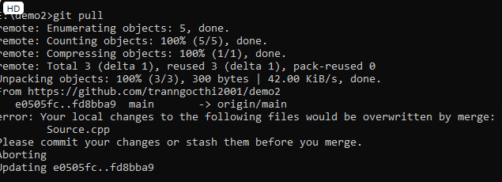

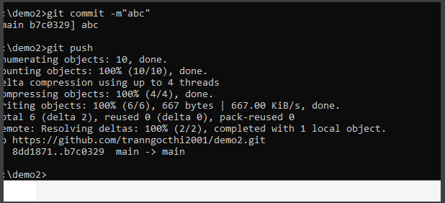

Chỉ cần xóa và giữ lại những đoạn code nào cần.

